AGENDA SAPTAMANII ,clasa a VII-a
SAPTAMANA 28.03-01.04.2022
Istorie:Romania in doilea razboi mondial.Evaluare
Fizica: Centrul de greutate, fisa de lucru
Chimie:Valenta  
Geografie:Africa de sud -2
Eucatie sociala: Societatea civila
Engleza: Making a summary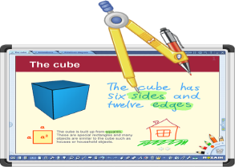Matematica: Functii trigonometrice-fisa de lucru Biologie: Functia de reproducere.Structura si functiile florii
Limba romana: Moara lui Călifar-test, Pronumele posesiv, demonstrativ, nehotărât

